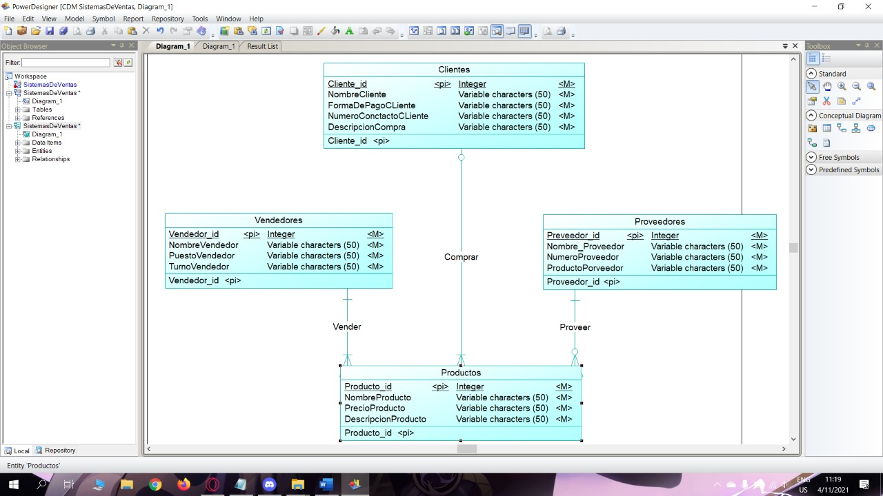

|  |  |  |  |
| --- | --- | --- | --- |
| Clientes | | | |
| Se refiere a los clientes que tendrán su registro durante la compra | | | |
| atributos | Tipo de dato | Largo | Restricciones |
| Cliente_id | integer |  | Primary_Key (auto- increment) |
| NombreCliente | varchar | 50 | Not_Null |
| FormaDePagoCliente | varchar | 50 | Not_Null |
| NumeroContactoCliente | varchar | 50 | Not_Null |
| DescripcionDeCompra | varchar | 50 | Not_Null |

|  |  |  |  |  |
| --- | --- | --- | --- | --- |
| Productos | | | | |
| Representa la relación de uno a muchos de clientes y productos | | | | |
| Atributos | Tipo de dato | Largo | Restricciones |
| Producto_id | integer |  | Primary_Key (auto- increment) |
| NombreProducto | Varchar | 50 | Not_Null |
| PrecioProducto | Varchar | 50 | Not_Null |
| DescripcionProducto | Varchar | 50 | Not_Null |

|  |  |  |  |
| --- | --- | --- | --- |
| Vendedores | | | |
| Representa la relación de productos y vendedores | | | |
| Atributos | Tipo de dato | Largo | Restricciones |
| Vendedor_id | integer |  | Primary_Key (auto- increment) |
| NombreVendedor | Varchar | 50 | Not_Null |
| PuestoVendedor | Varchar | 50 | Not_Null |
| TurnoVendedor | Varchar | 50 | Not_Null |

|  |  |  |  |
| --- | --- | --- | --- |
| Proveedores | | | |
| Hace referencia a la tabla producto | | | |
| Atributos | Tipo de dato | Largo | Restricciones |
| Proveedor_id | integer |  | Primary_Key (auto- increment) |
| Nombre_Proveedor | Varchar | 50 | Not_Null |
| NumeroProveedor | Varchar | 50 | Not_Null |
| ProductoProveedor | Varchar | 50 | Not_Null |
|  |  |  |  |

Objetivo de la aplicación

El objetivo de esta aplicación es poder organizar el inventario de una tienda de computadores y periféricos.

Requisitos de la aplicación

El hardware que se utilizó para crear la aplicación: Ryzen 5, 8gb Ram, Radeon Vega 8.

El software que se utilizó para crear la aplicación: Window 10, sublime text 3, xampp, Chrome, Opera GX, Mozilla Firefox, Notepad + +

Como se realizó la aplicación

esta aplicación se realizó con el esquema larabel además de diseño de bootstrap, además de que se añadió a el repositorio de github mediante la aplicación git, el cual tiene todo el control de versiones a lo largo de la duración de este proyecto.